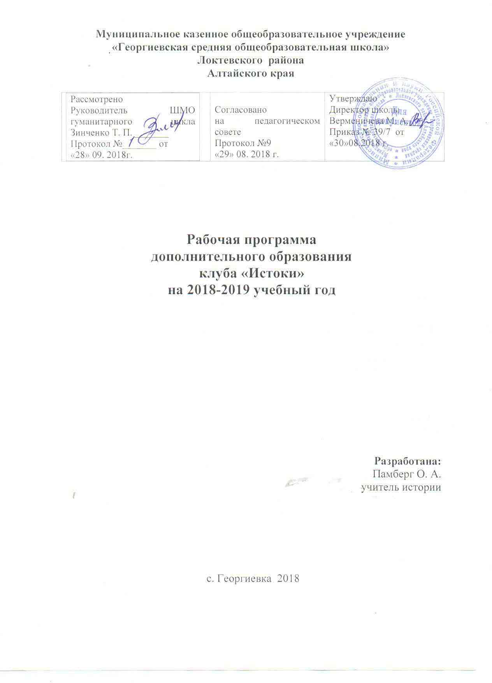

Пояснительная записка
Настоящая рабочая программа разработана на основе «Программы общеобразовательных учреждений РФ для внешкольных учреждений и общеобразовательных школ. Туризм и краеведение, 2006 г.»
Программа намечает основные направления, тематику и ориентиры краеведческого поиска. Программа туристко – краеведческого направления.
Ведущая задача программы клуба «Истоки» – призвана помочь учителю расширить знания детей о родном крае, увидеть его в общем ходе истории, ощутить свою связь с прошлым и настоящим страны.
Цели программы:
- сформировать познавательную потребность в освоении исторического материала;
- расширить и углубить знания обучающихся о родном крае;
- формировать умения и навыки общения, подготовки мероприятий, оформления исследовательских работ;
- воспитывать патриотизм.
Образовательные задачи:
- ознакомление с историей малой родины, сбор материала о ратных и трудовых подвигах земляков;
- овладение начальными навыками исследовательской работы;
- овладение навыками работы на ПК.
- умение входить в интернет и работать на его сайтах
Воспитательные задачи:
- развитие гражданских качеств, патриотического отношения к России и своему краю;
- воспитание обучающихся на примере жизни и деятельности земляков, понимание ценности и значимости каждой человеческой жизни;
- воспитание гордости и уважения к живущим рядом ветеранам войны,тыла и труда.

Развивающие задачи:
- развитие познавательного интереса, интеллектуальных и творческих способностей;
- стимулирование стремления знать как можно больше о родном крае и его людях, интереса обучающихся к краеведению

Содержание курса
Введение.
Содержание и задачи работы кружка.
Родословие.
Родословие или по научному «генеалогия» изучает историю и родственные связи родов и семей.
Через изучение генеалогии можно лучше узнать историю Отечества и других стран, познакомиться с историей и представителями российских родов разных сословий: научиться приёмам составления генеалогических таблиц, карточек: создать историю своей семьи, своей родословной. Раздел включает следующие темы: генеалогия, значение имени, древнерусские имена, история происхождения фамилий, терминология родственных отношений, генеалогическое древо.
Летопись родного края
История каждого края по – своему уникальна. Имея много общего с другими регионами, она носит и свои специфические черты. Поэтому содержание работы является выявление особенностей природы, истории, культуры, экономики родного края, определение их взаимосвязей с более глобальными историческими и естественными процессами. Этот раздел включает Историю образования поселка Целинный, составление летописи поселка Целинный.
Памятники
Самобытная культура России, ее многовековая история отразились во множестве не дошедших до наших дней памятников истории и культуры. Россия потеряла огромное количество памятников архитектуры, градостроительства, науки и техники, изобразительного искусства, народного творчества, документальных памятников, объектов природы. Среди них целые города, деревни и села, театры и музеи, архивы и библиотеки, монастыри и часовни, церкви и скиты, усадьбы и парки, лесные уникальные массивы и земельные угодья, произведения живописи, иконографии и скульптуры, а также традиционные обряды, игры и т. д.
Археология
Места обнаружения этих источников являются археологическими памятниками. совокупность приемов их изучения на месте - это полевая археология. Изучение непосредственных остатков человеческой деятельности в древности дает возможность реконструировать не только их экономическую историю и духовную культуру, но и в целом процесс исторического развития. Обучающиеся получают знания о том, что изучает археология, стоянки древних людей, археологические раскопки в районе.
Культурное наследие
В рамках этого раздела обучающиеся изучают культуру родного края как в широком диапазоне ее истории и современного состояния, так и сравнительно узкой направленности. Изучают жизнь и быт народов ,проживающих на территории района, знакомятся с их культурой, обычаями, традициями .
Литературное краеведение
Литература - один из важнейших элементов культуры. Российские писатели внесли исключительный вклад в становление самосознания народа, показали его самобытность, отразили в своем творчестве самые разнообразные социально-экономические явления, культурные и национальные традиции.
Занятия литературным краеведением содействуют процессу познания в области литературы, культуры, способствуют духовному росту и творческим начинаниям детей. Обучающиеся находят материалы о поэтах и писателях района, народных умельцах, сказителях и улегиршинах.
Военная история
Исторически сложилось так, что прошлое нашей Родины неразрывно связано с военным делом. Начиная с самого раннего исторического периода Россия непрерывно была вынуждена вести борьбу с внешним врагом. Целые поколения историков занимались изучением героического прошлого нашей Родины.
Многие исторические события и имена выдающихся полководцев вошли в историю и стали известны в нашей стране и за рубежом. Но зачастую современники и понятия не имеют о тех событиях, которые происходили в их местности или о подвигах, которые совершили их земляки.
Тематика Великой Отечественной войны является традиционной в школьном краеведении. Юные краеведы выявляют и собирают документы, вещевые и изобразительные памятники, отражающие историю войны (письма, фотографии, рисунки, схемы, личные вещи, записи воспоминаний участников войны). Проводят классные часы с военной тематикой.
Школьный музей
Школьный музей является одной из форм работы по развитию творческой самодеятельности и общественной активности обучающихся в процессе сбора, исследования, обработки, оформления и пропаганды материалов по истории общества и природы, имеющей воспитательную и научно-познавательную ценности. Музей призван обеспечить дополнительное краеведческое образование, гражданско-патриотическое воспитание. Обучающиеся работают по описанию экспонатов музея, составлению викторин, буклетов. Проводят экскурсии в музее с различной тематикой. Проводят отчеты по темам и собранные материалы сдают в музей. Работают с архивными документами периодической печати, находят материалы, касающиеся своего родного края: ( газеты - «Свет Октября», «Советская молодежь», «Панорама Округа» и другие ), книга Памяти (о репрессированных), интернет.
Ожидаемые результаты:
- Формирование у детей знания основ народной жизни;
- воспитание уважения и интереса к истории своей «малой Родины»,
- создание презентаций,
- участие в научно- практических конференциях по краеведению.
- приобретенные знания по истории и культуре родного края обучающиеся могут применить на уроках истории, литературы, географии;
- через знания по истории и культуре родного края происходит формирование личности патриота и гражданина своей страны.
- запланированная программа поможет ребятам овладеть краеведческими знаниями, умениями и навыками, шире познакомиться с родным краем, глубже понять особенности народной культуры.
- предполагается, что обучающиеся обретут в процессе новых друзей,
- смогут реализовать свой творческий потенциал в различных видах краеведческой деятельности.
Формы подведения итогов
- Отчет творческих групп по определенной теме
- Интервью
- Защита проектов
- Краеведческая конференция
- Проведение классных часов
- Подготовка выставок
Методы, используемые в обучении:
- Словесные: объяснения, рассказа, беседа, лекция, доклад;
- Наглядные: наблюдение, экскурсии
- Практические: исследование, интервью, работа на компьютере.
Требования к уровню подготовленности обучающихся
Обучающие должны знать:
- Историю края в древности
- характеристику основных этапов дореволюционного и послереволюционного развития края; характеристику основных периодов Гражданской войны
- основные памятники района
- обычаи и традиции народов, проживающих на территории своего хозяйства
- происхождение своей фамилии и значение имени
- свою родословную
- Историю нашего края в годы ВОВ;
- Земляков на фронтах ВОВ;
- как увековечена память о земляках – героях.

Обучающие должны иметь представление:
- об экономическом положении села в военное и в послевоенное время;
- о демографических и социальных проблемах края;
- о научной и культурной жизни села.
Должны уметь:
- работать с различными видами источников;
- составлять тексты бесед;
- брать интервью
- работать на сайтах интернета
- оформлять собранный материал
- выступать пред аудиторией сверстников.

Календарно-тематическое планирование клуба «Истоки»

№ п.п | Название раздела, темы | Кол-во часов | Дата по плану | Дата по факту
 | Введение
1 | Содержание и задачи работы кружка. Правила ТБ | 1
Родословие
2 | Что изучает генеалогия? | 1
3-4 | Что в имени тебе моём? | 2
4-5 | Древнерусские имена | 2
6-7 | История происхождения фамилий | 2
Летопись родного края
8-9 | История образования с.Георгиевка | 2
Памятники
10 | Посещение районного музея | 1
Археология
11 | Что изучает археология? | 1
12-13 | Посещение сельского и школьного музея | 2
Культурное наследие
14-16 | Традиции и обычаи русского народа | 3
Литературное краеведение
17 | Поэты и писатели района | 1
18-19 | Народные умельцы | 2
Военная история
20-21 | Наши односельчане в годы гражданской войны | 2
22-23 | Земляки в годы Великой Отечественной войны | 2
25 | Героизм односельчан на фронтах | 1
Школьный музей
26 | Организация школьного музея | 1
27 | Составление буклета школьного музея | 1
28 | Подведение итогов конкурса сочинений «Дети войны» | 1
29-30 | Конкурс экскурсоводов | 2
31-33 | Школьная краеведческая конференция | 3
34 | Работа с архивом | 1
35 | Отчёт о работе кружка | 1
Итого

Методическое обеспечение образовательной программы

  - Барышева Ю.А.Использование краеведческого материала при формировании понятий в курсе истории Отечества. М.,Просвещение,2005 г
2.БатуеваВ.Д. Материальная и духовная культура бурят. Улан-Удэ. Центр сохранения и развития культурного наследия,2004 г.
3. Бородай А.А.Внеурочная работа по изучению родного края. М.,Знание,1994
4.Бороздинов Н.М.Как организовать краеведческий музей в школе. М, Просвещение ,2003г.
5.Голов В.П. Краеведение в средней школе Санкт- Петербург,2002 г.
6.Ершов В.П. Школьный краеведческий музей. М,Просвещение,2001 г. 7.Лазарина Т.И.Школьные краеведческие викторины.,Томбов,2003 г.
8.Матрусов И.С. Школьное краеведение М. Высшая школа, 1999 г.
9.Чаманян А.А. Развитие познавательных способностей учащихся при изучении родного края М, Просвещение,2002 г.
10.Шепелёв Л.Е. Архивные разыскания и исследования М., Высшая школа, 1991
11.Элькин Г.Ю. Школьные музеи. Пособие для учителей М., Просвещение, 2002
12.Юрьев И.С. Беседы о краеведении М, Знание, 2006 г.

Список литературы
Список литературы для учителя
1.Забылин М. Русский народ. Его обычаи, обряды, суеверия, предания и поэзия. – М.,Прогресс,1999 г.
2.Моя родословная. – Спб.: Лениздат; «Ленинград», 2008. – 320 с.
3.Работа со школьниками в краеведческом музее: Сценарии занятий: Учеб.-метод, пособие/ Под ред. Н.М. Ланковой. – М.: Гуманит. Изд. Центр ВЛАДОС, 2001. – 224 с.: ил.

Список литературы для учеников
- БояркинВ.М.,Бояркин М.В. География Иркутской области, Иркутск, издательство «Восточная Сибирь», 2006 г.
- Гурулев С. Материалы школьного музея
- Материалы районного музея
- История Усть-Ордынского Бурятского автономного округа.- М.: «Прогресс», 1995. – 544 с.
- Моя родословная. – Спб.: Лениздат; «Ленинград», 2008. – 320 с.
Интернет – ресурсы
1.Большой энциклопедический словарь. ( dic.academik.ru)
2.Википедия ( ru.wikipedia )
3.Государственный архив Усть-Ордынского Бурятского автономного округа (geno , > Архив > 4511).
4.Летопись Усть-Ордынского Бурятского округа: люди и события ( novo.ru.)
5.Книга памяти жертв политических репрессий. ( www. memorial.ru )

